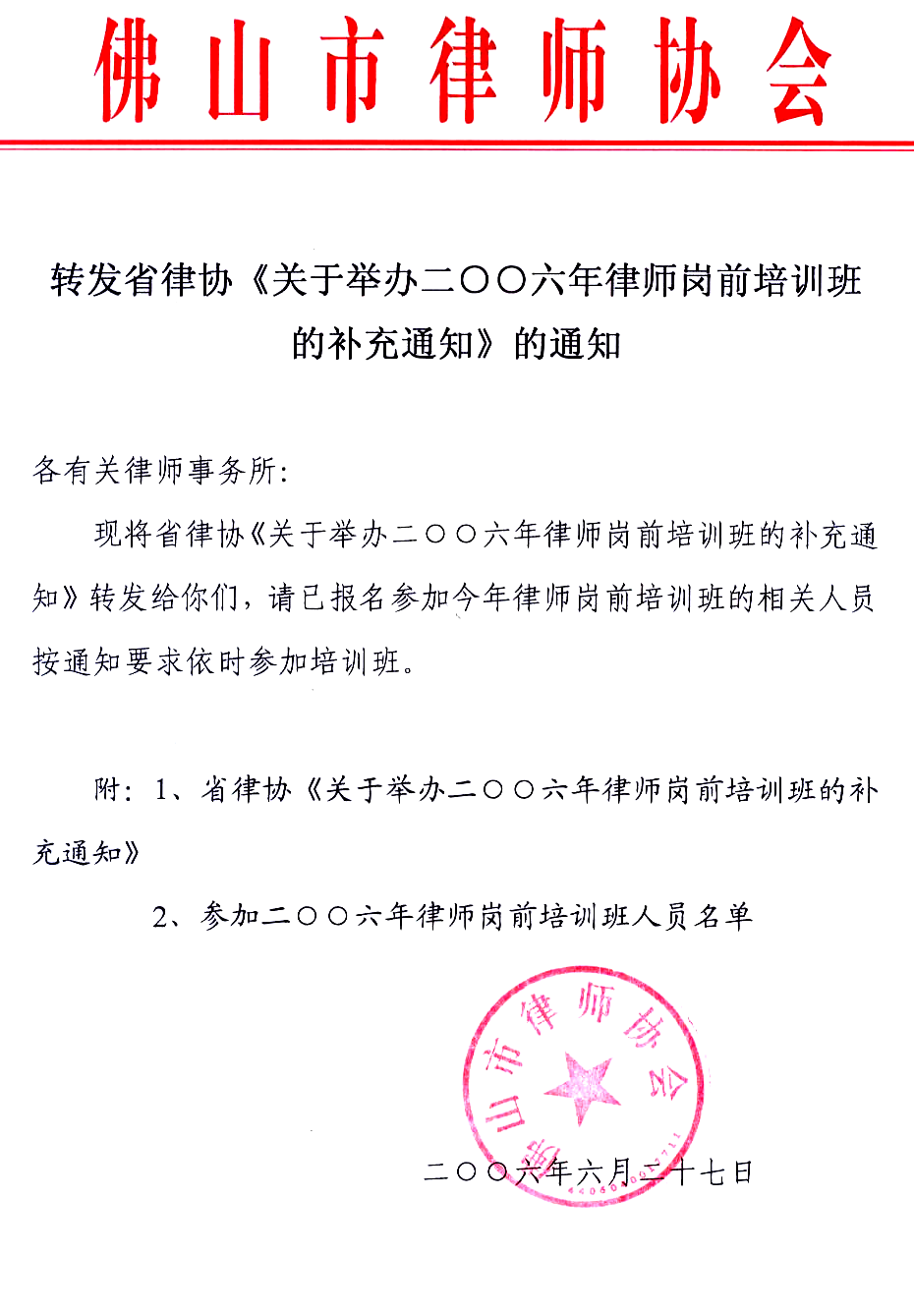
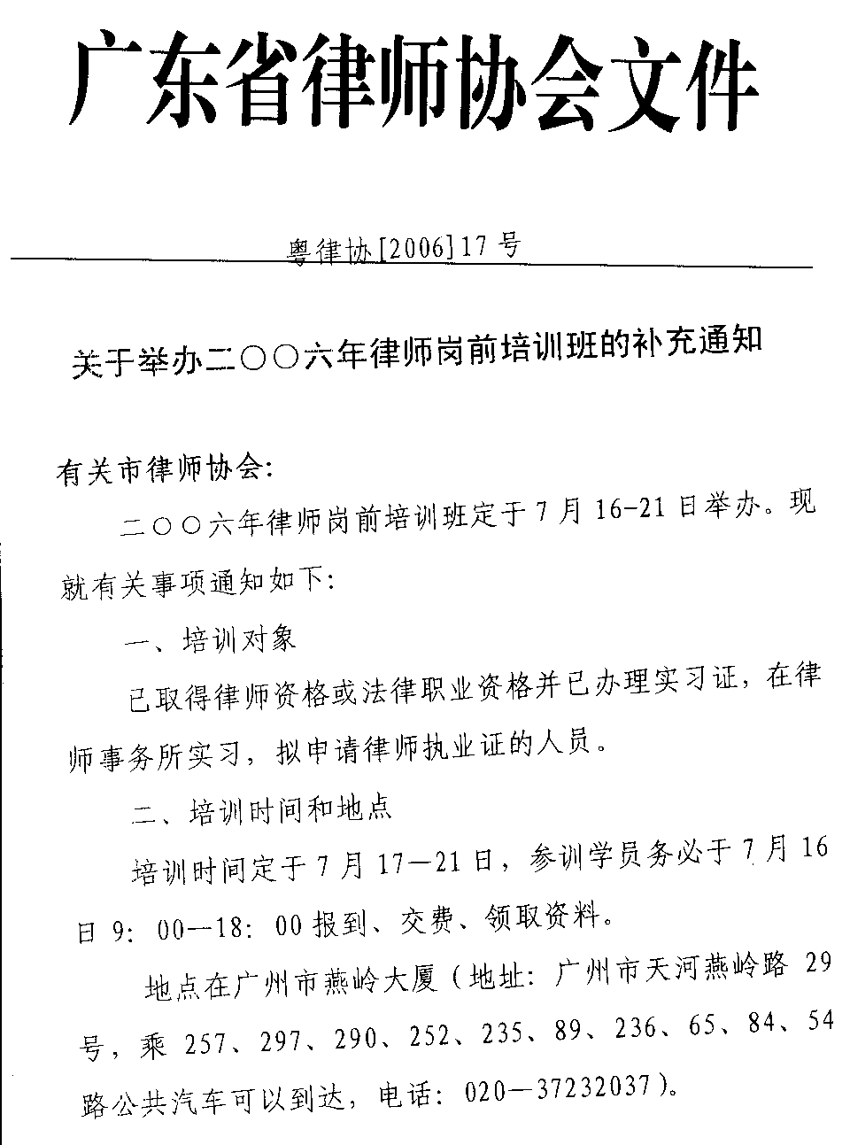
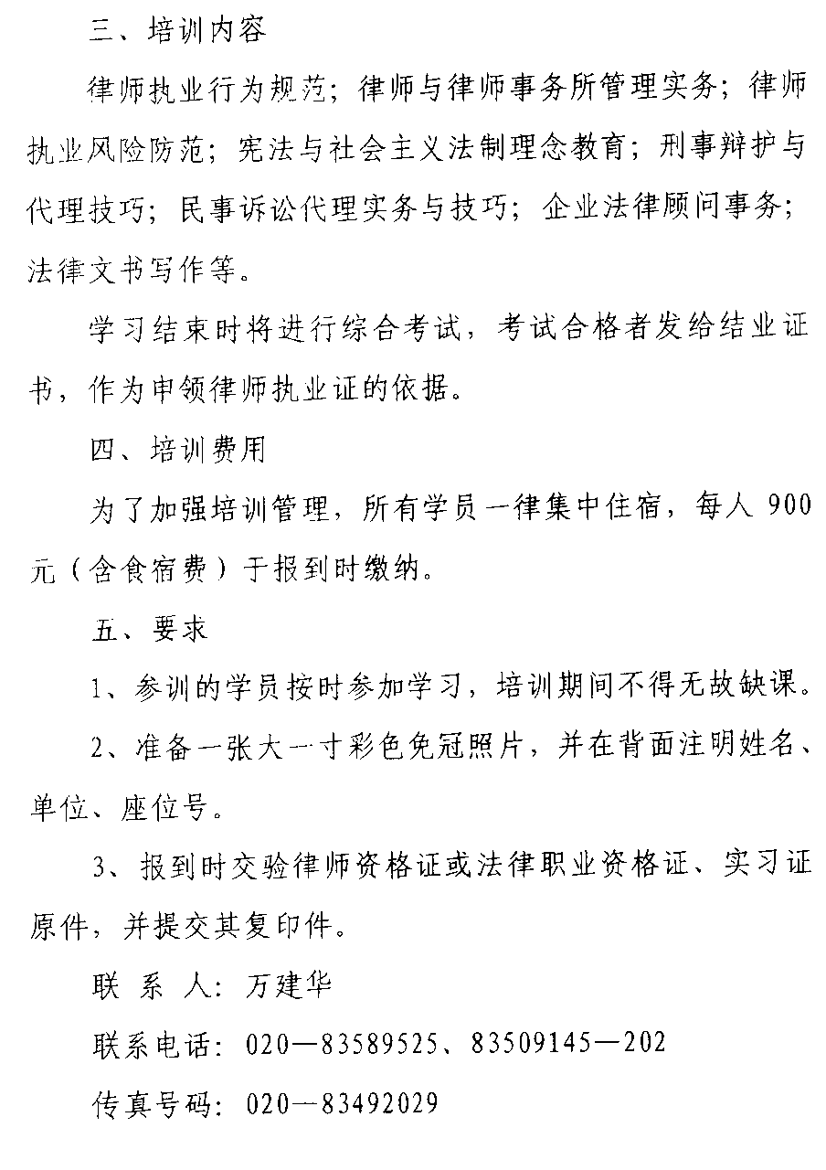

参加二O O六年律师岗前培训班人员名单

序号 | 姓 名 | 实习所在单位 | 序号 | 姓 名 | 实习所在单位
1 | 曾源 | 信征律师事务所 | 21 | 李鹏 | 天地正律师事务所
2 | 袁雄伟 | 广立信律师事务所 | 22 | 王明 | 天地正律师事务所
3 | 谢宇萍 | 连通律师事务所 | 23 | 魏艳 | 天地正律师事务所
4 | 赵丰 | 金信方正律师事务所 | 24 | 王密 | 天地正律师事务所
5 | 谢华强 | 金信方正律师事务所 | 25 | 白玉媛 | 天地正律师事务所
6 | 梁敏红 | 金信方正律师事务所 | 26 | 唐永元 | 天地正律师事务所
7 | 闫彬彬 | 金信方正律师事务所 | 27 | 王如彬 | 建勋律师事务所
8 | 廖建文 | 正明扬律师事务所 | 28 | 潘洁颜 | 雅颂律师事务所
9 | 岑宇安 | 广顺律师事务所 | 29 | 招俊美 | 润正律师事务所
10 | 易以明 | 广顺律师事务所 | 30 | 马卫霜 | 星宇律师事务所
11 | 潘家源 | 顺德区公职律师事务所 | 31 | 邓海峰 | 星宇律师事务所
12 | 何霈锋 | 顺德区公职律师事务所 | 32 | 缪远华 | 星宇律师事务所
13 | 徐训培 | 东成律师事务所 | 33 | 麦素文 | 信孚律师事务所
14 | 李旺芬 | 南海区法律援助处 | 34 | 杨娟 | 信孚律师事务所
15 | 王晓娟 | 南海区法律援助处 | 35 | 尹晓晴 | 中信顺成律师事务所
16 | 高飞 | 安南律师事务所 | 36 | 于雷 | 昊法律师事务所
17 | 熊飞 | 安南律师事务所 | 37 | 黄宝莹 | 昊法律师事务所
18 | 杨其荣 | 安南律师事务所 | 38 | 陈晓东 | 邦正律师事务所
19 | 蔡礼进 | 南天明律师事务所 | 39 | 张世峰 | 天伦律师事务所佛山分所
20 | 周淑贞 | 南天明律师事务所 | 40 | 李林光 | 天伦律师事务所佛山分所

参加二O O六年律师岗前培训班人员名单

序号 | 姓 名 | 实习所在单位 | 序号 | 姓 名 | 实习所在单位
41 | 邓智强 | 天伦律师事务所佛山分所 | 61 | 赵厚轩 | 华法律师事务所
42 | 何法 | 天伦律师事务所佛山分所 | 62 | 李镇 | 东达昊律师事务所
43 | 杨进鹏 | 中天鼎盛律师事务所 | 63 | 王志雄 | 大良律师事务所
44 | 邢晓东 | 中天鼎盛律师事务所 | 64 | 彭展峰 | 天正达律师事务所
45 | 郑图康 | 源浩律师事务所 | 65 | 尹辉 | 天正达律师事务所
46 | 彭展峰 | 天正达律师事务所 | 66 | 欧志强 | 通法正承律师事务所
47 | 尹辉 | 天正达律师事务所 | 67 | 徐娟娟 | 通法正承律师事务所
48 | 黄安云 | 源本律师事务所 | 68 | 唐水元 | 弘远律师事务所
49 | 李莺 | 源本律师事务所 | 69 | 伍玉林 | 海迪森律师事务所
50 | 李忠板 | 京兆律师事务所 | 70 | 张国斌 | 仲马律师事务所
51 | 廖绍鹏 | 禅都律师事务所 | 71 | 万徐斌 | 仲马律师事务所
52 | 杜志强 | 古今来律师事务所 | 72 | 贾丙春 | 仲马律师事务所
53 | 房长波 | 古今来律师事务所 | 73 | 黄伟隆 | 仲马律师事务所
54 | 吴晓峰 | 古今来律师事务所 | 74 | 覃晓林 | 仲马律师事务所
55 | 康渭萍 | 伦教律师事务所 | 75 | 宋渝峰 | 汇联律师事务所
56 | 王振强 | 创誉律师事务所 | 76 | 康皖潜 | 广协律师事务所
57 | 吴志林 | 华法律师事务所 | 77 | 何满珠 | 广协律师事务所
58 | 郑红艳 | 华法律师事务所 | 78 | 郑秀祥 | 君洲源律师事务所
59 | 侯云瀚 | 华法律师事务所 | 79 | 庄武潮 | 信孚律师事务所
60 | 赵竹茵 | 华法律师事务所 | 80 | 苏志扬 | 潜龙律师事务所

